
体 育 组 简 报
2017年3月 第四期
主编：体育组

要闻速递：
1、同心协力，顺利完成体育中考一模。
- 高杨老师参加青年教师基本功比赛。

1.同心协力，顺利完成体育中考一模。
每年一次的体育中考即将来临，学校特意准备了第一次模拟考试，让学生更好的确定选项，完成报名。体育组各位老师分工明确，积极投入，利用一天的时间顺利完成了这次模拟考试，得到校领导和师生的共同好评。
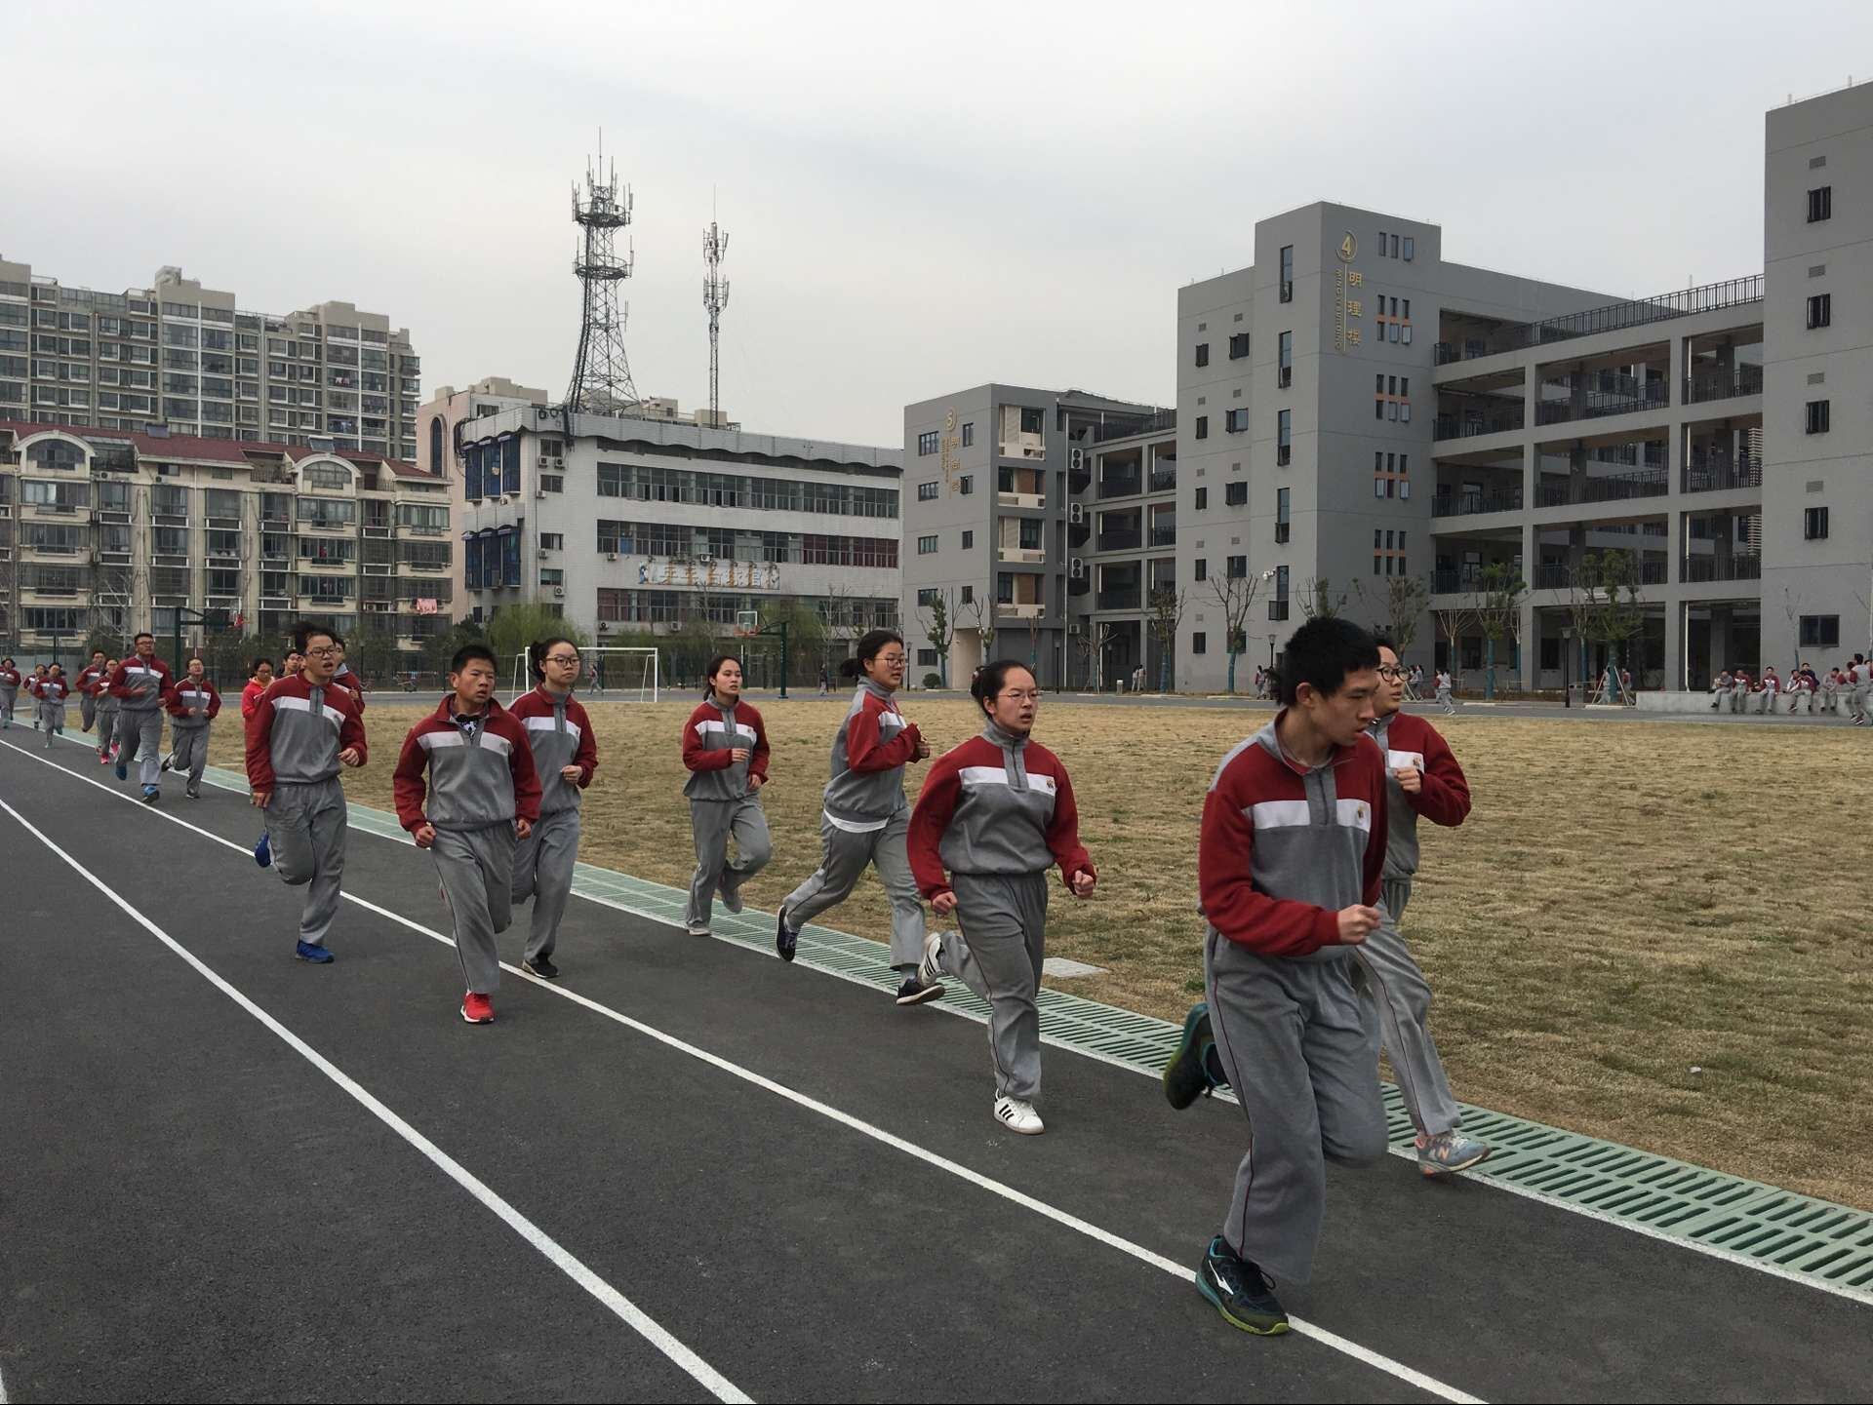

2.高杨老师参加青年教师基本功比赛。
新学期一开始，体卫艺处就发出通知要进行青年教师基本功比赛，高杨老师积极的准备起来，同组的老师认真指导。
